Acteur

Boy van der Heiden
 |  |  |  |  |  | Contact
Tel.: 0611024438
E-mail: vdheiden.boy@gmail.com
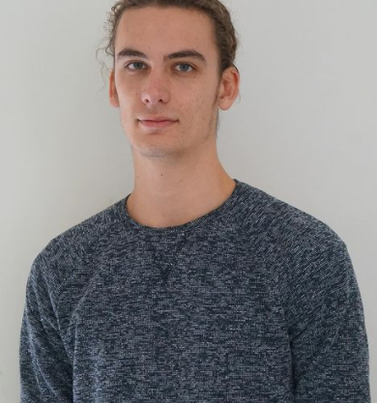

Werkervaring |  |  | 2021  Peter Hoefnagels (TV) Marco van Es  als Boy  De Nieuwe Wereldorde (theater) Sebastiaan Bredenoord  als Man & Gevangene  De Verenigden (theater) Uria Cornelissen & Ellen Scholten  als Jean  Atalanta (theater) Fee Eeuwes  als Hippomenes  Als ik dat niet zag (theater) Anne-Fleur Schiebaan  als Jesse  Daar gaat ‘ie weer (theater) Daan Kooistra  als Broer  Anti Social (korte film) Jarrel Tetelepta  als Brian  Ik Ben Dus (theater) Elsbeth Hoefkens  als Boy  2020  Lucide (locatietheater) Gijs Top  als Wezen  2019  Lakeside Horror (interactief theater) Joukje Verhoef & Roderick Bredenoord  als The Usurpator  Pikkuhenki (theater) Roderick Bredenoord & Ruben de Goede  als De Beer, Wachter & Bewoner  How to define a work in progress: part 1 (tentoonstelling) Claire Porro, Kees Huisman, Merlijn Peereboom & Boy van der Heiden  als Boy  Tikkie! (kindertheater) Elsbeth Endeman  als Job  2018  Hamlet vs. Hamlet (theater) Joukje Verhoef & Job Klabbers  als Claudius  Jein (theater) Peter Löhr & Joukje Verhoef  als Jokerster  Trippin’ (korte film) Max van der Burgh & Eileen de Wit  als Tobias  All-in Youri van Beeck  als Vriend  2017  Such Great Care (korte film) Colin Langenberg  als Psychiater  Veulen – “Pineapple” (sketch show aflevering) Nilo van Kralingen  als Vader  2016  Faddist to Fascist (korte mockumentary) Nilo van Kralingen  als August Kubizek  Ka en Mo Theater (camping animatie shows)  als Mo  Go Crazy (theater) Ben van der Meij  als Boy  2015  Oorlogsverhalen (theater) Karin Warmenhoven  als Kleinzoon van een brugbouwer

Opleiding
September 2019 – Juni 2021
Acteur | Theater – Rijn IJssel College (MBO, niveau 4)

